# Practica 3: Planteamiento de problemas Pt.3

Escribe aquí tu nombre

Una aplicación de los sistemas de ecuaciones, que siguen el mismo principio que el principio de conservación de la materia son los sistemas viales: *“Todo lo que entra debe de salir”*. Usando ese principio plantee y resuelva los siguientes problemas que presentan un problema de flujo vial, donde hay partes de flujo desconocido.

1. En la red de la figura siguiente se muestra el flujo del tráfico (en vehículos por hora) sobre varias calles de un solo sentido en el centro de Baltimore durante un día típico temprano por la tarde. Determine el patrón de flujo general para la red.

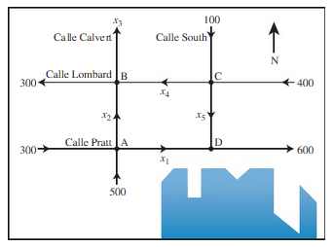

1. Encuentre el patrón de flujo de la red que se muestra en la siguiente figura. Suponiendo que ningún flujo es negativo. ¿Cuál es el valor máximo de x3?

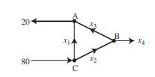

1. Encuentre el patrón de flujo de la red que se muestra en la siguiente figura. ¿Qué pasaría si x4=0? ¿Cuál es el valor mínimo de x1 cuando x4=0?

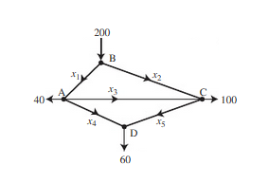

1. Encuentre el patrón de flujo de la red que se muestra en la siguiente figura. ¿Cuál es el valor mínimo para el centro x2, x3, x4 y x5?

